Zadania do wykonania dla uczniów - PDG
Książka zalecana do kursu:
„Prowadzenie działalności gospodarczej” Teresa Gorzelany wydawnictwo WSiP
Wykonaj zadania 1,2,3 według poleceń .
Wypełnij najlepiej w edytorze tekstu nie kopiuj wszystkiego co znajdziesz - krótko i na temat skorzystaj z przesłanych materiałów – treści nie więcej niż przeznaczona jest ilość miejsca na odpowiedź. (możesz napisać w zeszycie i przesłać zdjęcie proszę pamiętaj o dobrej jakości dokumentu przesłanego do odczytu.)
W temacie proszę wpisać swoje NAZWISKO I IMIĘ Zadanie ? np. Jan Kowalski Zadanie 1
Prace należy przesłań na e- mail mkozlik@ckz.swidnica.pl
Pozdrawiam
M.Koźlik
Terminy :
Zadanie 1 prześlij do dnia 21.01.2021r.
Zadanie 2 prześlij do dnia 28.01.2021r.
Zadanie 3 prześlij do dnia 04.02.2021r.

Zadanie 1 Podstawowe pojęcia ekonomiczne

- Wyjaśnij co przedstawia piramida potrzeb Maslowa następnie uzupełnij rysunek(przykłady.
……………………………………………………………………………………………………………………………………………………………………………………………………………………………………………………………………………………………………………………………………………………………………………………………………………………………………………………………………………………….

- Wyjaśnij pojęcie mikroekonomia (podaj przykład)
………………………………………………………………………………………………………………………………………………………………………………………………………………………………………………………………………………………………………………………………………………………………………………………………………………………………………………................................................................

- Wyjaśnij pojęcie konsumpcjonizm (podaj przykład)
………………………………………………………………………………………………………………………………………………………………………………………………………………………………………………………………………………………………………………………………………………………………………………………………………………………………………………................................................................
- Wyjaśnij pojęcie klient (podaj przykład)
………………………………………………………………………………………………………………………………………………………………………………………………………………………………………………………………………………………………………………………………………………………………………………………………………………………………………………................................................................
- Wyjaśnij pojęcie Zasoby przedsiębiorstwa (podaj przykłady)
………………………………………………………………………………………………………………………………………………………………………………………………………………………………………………………………………………………………………………………………………………………………………………………………………………………………………………................................................................
Zadanie 2
Zależności rynkowe : POPYT PODAŻ CENA
1. Wyjaśnij pojęcie popyt.
………………………………………………………………………………………………………………………………………………………………………………………………………………………………………………………………………………………………………………………………………………………………………………………………………………………………………………………………………………………………………………………………………………………………………………………………
2. Wyjaśnij na czym polega prawo popytu
…………………………………………………………………………………………………………………………………………………………………………………………………………………………………………………………………………………………………………………………………………………………………………………………………………………………………………………………………………………………………………………………………………………………………………………………….

3. Wyjaśnij pojęcie równowaga rynkowa
……………………………………………………………………………………………………………………………………………………………………………………………………………………………………………………………………………………………………………………………………………………………………………………………………………………………………………………………………………………………………………………………………………………………………………………………
4. Wykonaj polecenia :
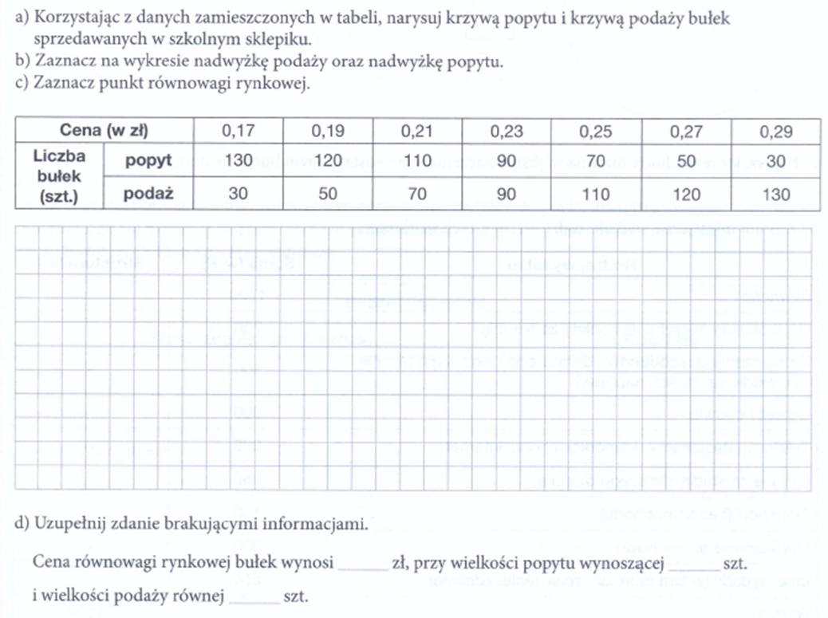

ZADANIE 3
Na podstawie dostępnych materiałów wyjaśnij pojęcia :
1. Działalność gospodarcza ……………………………………………………………………………………………………………………………………………………………………………………………………………………………………………………………………………………………………………………………………………………………………………………………………………………………………………………………………………………………………………………………………………………………………………………………..
2. Biznesplan ………………………………………………………………………………………………………………………………………………………………………………………………………………………………………………………………………………………………………………………………………………………………………………………………………………………………………………………………………………………………………………………………………………………………………………….………….
3. Polska Klasyfikacja Działalności (PKD) ……………………………………………………………………………………………………………………………………………………………………………………………………………………………………………………………………………………………………………………………………………………………………………………………………………………………………………………………………………………………………………………………………………………………………………….…………….

4. Analiza SWOT …………………………………………………………………………………………………………………………………………………………………………………………………………………………………………………………………………………………………………………………………………………………………………………………………………………………………………………………………………………………………………………………………………………………………………………………….

5. Marketing MIX ………………………………………………………………………………………………………………………………………………………………………………………………………………………………………………………………………………………………………………………………………………………………………………………………………………………………………………………………………..…………………………………………………………………………………………………………………….

